ГАПОУ СО «Сергинский многопрофильный техникум»
Власов Владимир Васильевич
преподаватель спецдисциплин, первая квалификационная категория
город Михайловск

Пропаганда образа жизни обучающихся нового поколения
«Делай с нами! Делай, как я!»
Тема здоровья и формирования здорового образа жизни у подрастающего поколения всегда являлась актуальной, а в наше время особенно, поскольку с каждым годом увеличивается количество учащихся, имеющих проблемы со здоровьем, в том числе из-за малоподвижного времяпровождения.
Основными проблемами современного молодого поколения, опасностями, подстерегающими молодёжь, являются алкоголизм, наркомания, интернет – зависимость, преступность, курение, субкультуры, опасные игры и др.
В жизни современного общества особо острыми стали проблемы, связанные употреблением алкоголя.
Алкоголизм - это заболевание, наступающее в результате постоянного употребления спиртных напитков (в том числе энергетических напитков). Самое опасное влияние оказывает алкоголь на подростков.
Алкоголизм можно назвать социальной проблемой молодежи, так как от него никто не застрахован. Подросток, рано начавший употреблять спиртные напитки, теряет смысл в жизни. В последующем его стимулом становится выпивка.
Алкоголь — это наркотик, обладающий не только огромной разрушительной силой, но и имеющий свойство развивать пристрастие к нему. И чем раньше будет выпита первая рюмка вина, тем раньше и тяжелее скажутся ее последствия. Для мальчика или девочки 14—16 лет рюмка сухого вина не менее пагубна, чем для взрослого бутылка водки.

Подросток в стадии алкогольного опьянения становится неуравновешен, навязчив, груб. Отсюда выходит еще одна проблема молодежи, это преступность. Большее количество всех преступлений, совершенных подростками, именно, в стадии алкогольного опьянения.
Преступность – самое опасное проявление отклоняющего поведения, наносящий наибольший ущерб обществу. Преступление – посягающее на правопорядок, общественно опасное деяние, предусмотренное Уголовным кодексом.
В настоящее время несовершеннолетние - одна из наиболее криминально пораженных категорий населения. По данным криминологических исследований более 80% преступлений подростки совершают под влиянием алкоголя и наркотиков. В составе преступных деяний несовершеннолетних преобладают (до 85%) преступления против собственности: кража, мошенничество, грабеж, разбой, угон транспортного средства, умышленное уничтожение или повреждение имущества.
В Уголовном кодексе выделен самостоятельный раздел об уголовной ответственности несовершеннолетних. К ним относятся все лица, которым ко времени совершения преступления исполнилось 14, но не исполнилось 18 лет.
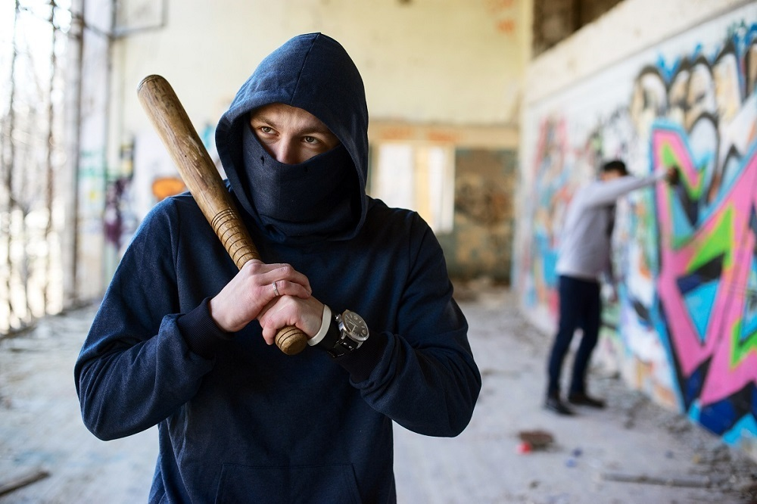
Роль образовательных учреждений в этом вопросе очень важна. Преподаватели и наставники должны правильно оценивать и реагировать на поведения молодых людей с зачатками преступления законов и норм.
Наркомания - тяжёлое психическое заболевание, возникающее при систематическом употреблении наркотиков.
На сегодняшний проблема наркомании — одна из самых острых в мире. С каждым годом катастрофически увеличивается количество людей, употребляющих наркотики. На сегодняшний день по приблизительным подсчетам их около 3 млн человек.
Во всем мире количество наркоманов оценивается в 1 млрд человек.
Особенно губительно употребление наркотиков в молодёжной среде – поражается и настоящее, и будущее общества. От этого страдает всё общество, но в первую очередь под угрозу ставится подрастающее поколение: дети, подростки, молодёжь, а также здоровье будущих матерей. Ведь эти все вещества очень активно влияют на несформировавшийся организм, постепенно разрушая его.
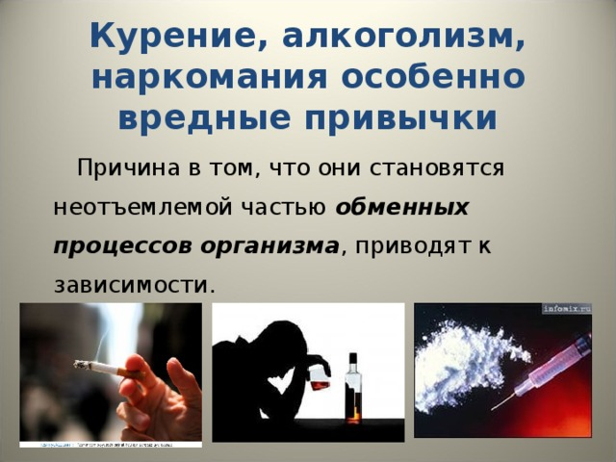
Курение - одна из самых пагубных привычек, являющаяся социальной
проблемой общества, как для его курящей, так и для некурящей части. Для первой части проблемой является бросить курить, для второй – избежать влияния курящего общества и не «заразиться» их привычкой, уберечь своё здоровье от продуктов курения. Некоторые молодые люди при курении испытывают чувство тошноты, головокружение, неприятные вкусовые ощущения, тем не менее, желание подражания, веяние моды, подстрекательство сверстников способствуют распространению табакокурения.
Сигареты вызывают сильнейшее привыкание, из-за чего бросить курить крайне сложно. Вред от курения проявляется как снаружи, так и разрушает организм изнутри.
Курение негативно сказывается на здоровье ребёнка, особенно если женщина курит во время беременности. Дети часто болеют, легко простужаются и отстают в развитии.
При курении у подростка очень сильно страдает память. Эксперименты показали, что курение снижает скорость заучивания и объём памяти.
Частое и систематическое курение у подростков истощает нервные клетки, вызывая преждевременное утомление и снижение активирующей способности мозга при решении задач логико-информационного типа.
Не случайно во многих цивилизованных странах, реклама табачных изделий категорически запрещена. Запрещено курить во многих общественных местах.
Не менее опасна и разрушительна для подросткового организма так называемая интернет-зависимость. За последнее десятилетие интернет стал
неотъемлемой частью жизни для большинства населения. Сегодня любой современный человек хоть раз в день, для общения, работы или просто поиска нужной информации посещает сети всемирной паутины. Безусловно, интернет имеет огромное значение в современном мире и приносит большую пользу человечеству: как неиссякаемый источник информации, доступный способ приобретения навыков и знаний, как незаменимый помощник в работе и бизнесе, как средство проведения и планирования досуга, как место для знакомств и способ поддержания связи.
Интернет-зависимость подростков является фактором риска для их психического здоровья, может привести к психологическим трудностям, нарушению поведения и появлению агрессивности.
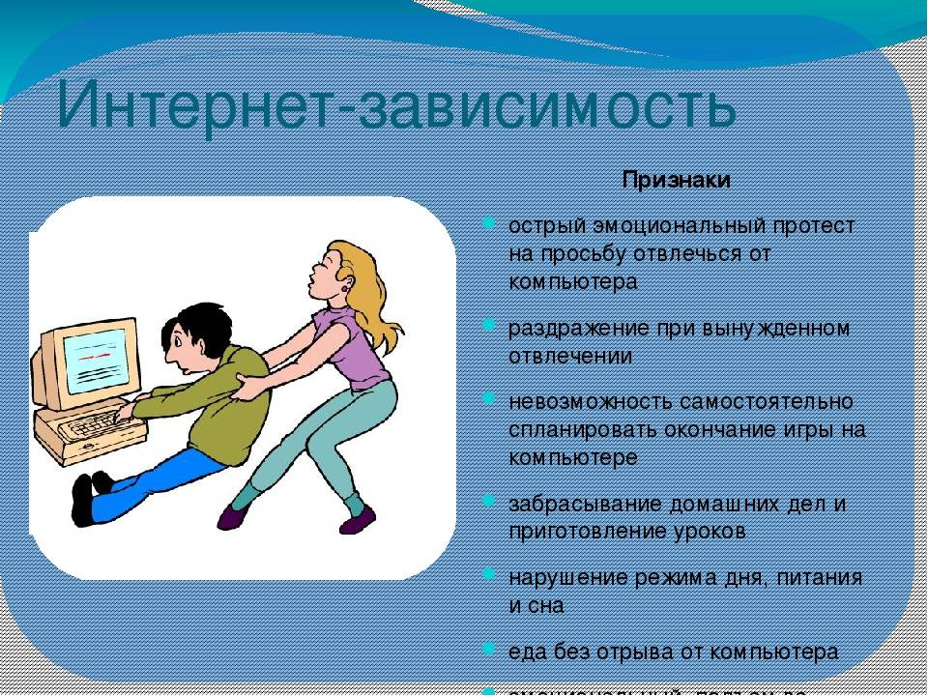
Компьютерная зависимость – это патологическое пристрастие человека к работе или проведению времени за компьютером.
Врачи считают, что Интернет-зависимость очень схожа с игровой, алкогольной и даже наркотической зависимостью
Интернет – это виртуальная сеть, где можно найти любую информацию, но именно её наличие и её неконтролируемость становятся опасными, когда вопрос касается детей и подростков. И это понятно, ведь то, что могут найти любопытные дети, не всегда полезно для них. Это могут быть сцены насилия, жестокости и т.д.
Общение между сверстниками в интернете тоже связано с определенными сложностями. Конфликты, получение сообщений с угрозами, оскорбительными выпадами в свой адрес очень сильно ранят детей любого возраста.
Педагогам и родителям необходимо контролировать, какие сайты и социальные сети посещает ребенок, чем именно он занимается, сидя за компьютером. Для этого существуют специальные программы, которые фиксируют передвижения подростка в сетях.
Излишнее увлечение компьютером может иметь отрицательные последствия физического здоровья.
Есть еще одна опасность, которой могут подвергнуться подростки, это вовлечение в субкультуры.
Субкультура — это часть культуры того или иного общества, которая отличается от принятых в социуме отдельными признаками: поведением, взглядами, мнениями, внешностью, языком, системой ценностей и т.д. Субкультуры не всегда представляют опасность.
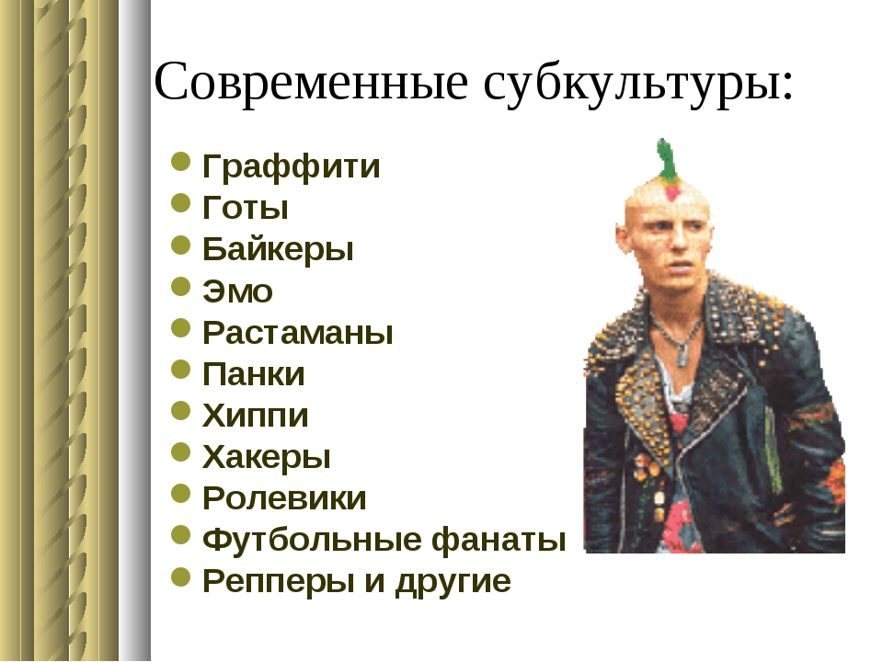
Под субкультурой понимается группа людей, выбирающая манеры поведения, стиль, язык, отличные от большинства. Подростковые направления могут называться «городские племена», «неформалы», «клубы», «тусовка». У разных субкультур разные стили одежды, разное мировоззрение, жаргон.
Тревогу стоит бить лишь в том случае, когда она заменяет все остальные сферы жизни и оказывает негативное влияние на психику подростка.
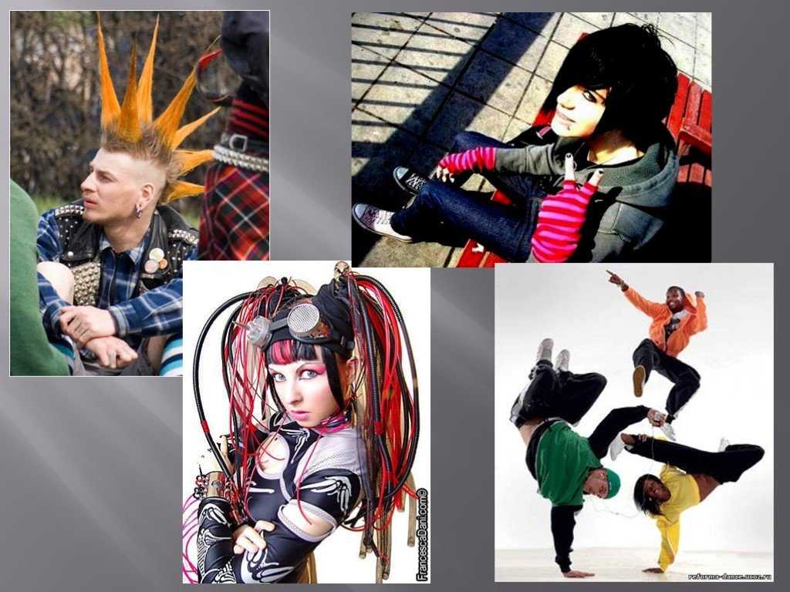
Особую опасность представляют современные субкультуры, культивирующие депрессивный настрой, суицидальные наклонности, агрессию к окружающим.
К сожалению, защитить детей от виртуальных и реальных «плохих компаний» очень непросто, а зачастую просто невозможно.
Значит, безопасность зависит в первую очередь от семьи и школы. Родителям обязательно нужно быть бдительными и постоянно следить за поведением и настроением своего подростка. Если активный ребёнок вдруг стал тихим, подавленным и неразговорчивым (делает что-либо не свойственное ему ранее и вызывающее подозрение), то это значит, что он срочно нуждается в помощи.
Итак, мы рассмотрели проблемы, с которыми может столкнуться современная молодёжь. Нельзя сказать, что люди не понимают значения здоровья, не дорожат им. Но, к сожалению, ценность здоровья большинством людей осознается тогда, когда оно под серьезной угрозой или в определенной степени утрачено.
В современном мире альтернативой вредным привычкам может служить спорт. Нужно заниматься спортом, отказаться от вредных привычек и вести здоровый образ жизни!
Каждый человек – хозяин своей судьбы. И если он будет хорошо информирован обо всех опасностях, подстерегающих его на каждом шагу, то он сможет дать им отпор и будет вести здоровый образ жизни.
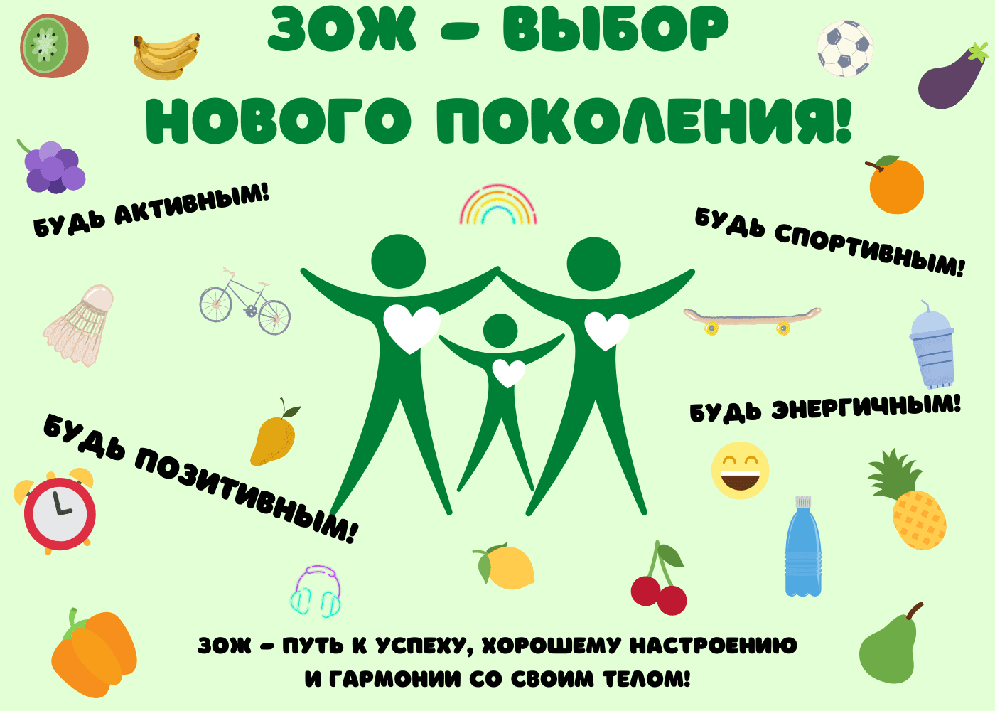
Сегодня никто не станет оспаривать тот факт, что здоровье и образ жизни молодого поколения определяет будущее государства. Практический опыт отечественной и зарубежной жизни педагогической науки показывает, что научно-техническая революция повышает нервно-психическое напряжение современных школьников и вместе с тем понижает уровень двигательной активности не только в процессе учебно-воспитательной деятельности, но и в повседневной жизни.
Как указано в требованиях федеральных государственных образовательных стандартов (ФГОС), в условиях новой образовательной среды, охрана и укрепление здоровья обучающихся является важнейшей составляющей частью образовательного процесса.

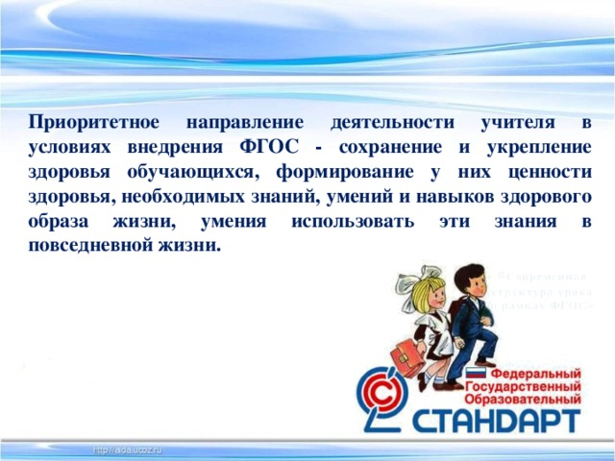
Стандарт нового поколения ориентирован не только на усвоение обучающимися определенных знаний, но и на развитие его умений и привычек, направленных на здоровый и безопасный образ жизни.
Федеральный закон "Об образовании в Российской Федерации" N 273-ФЗ
Статья 41. Охрана здоровья обучающихся
1. Охрана здоровья обучающихся включает в себя:
1) оказание первичной медико-санитарной помощи в порядке, установленном законодательством в сфере охраны здоровья;
2) организацию питания обучающихся;
3) определение оптимальной учебной, внеучебной нагрузки, режима учебных занятий и продолжительности каникул;
4) пропаганду и обучение навыкам здорового образа жизни, требованиям охраны труда;
5) организацию и создание условий для профилактики заболеваний и оздоровления обучающихся, для занятия ими физической культурой и спортом.
Основную роль в формировании здорового образа жизни у обучающихся выполняют семья и школа. Для этого в образовательных учреждениях используют здоровье сберегающие технологии, например, организуют самостоятельные занятия с физическими упражнениями, занятия на свежем воздухе, игры, турпоходы. Одной из организующих ценностных составляющих, способствующих развитию личности, является формирование мотивации к ведению здорового образа жизни.
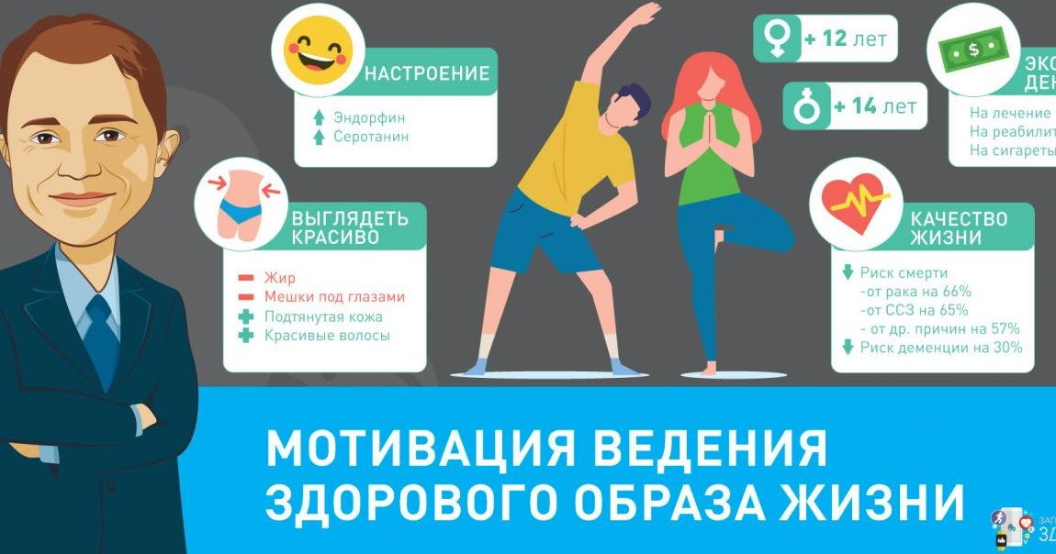
Проблема формирования мотивации ведения здорового образа жизни у подростков, обучающихся в учебных учреждениях, является актуальной.
Проблема многогранна по своему характеру и может рассматриваться в разных плоскостях:
- психолого-педагогическое сопровождение;
- формирования мотивации к ведению здорового образа жизни у подростков в процессе обучения;
- своевременная диагностика здоровья у подростков, которые подвержены значительным умственным и психологическим нагрузкам;
- управление процессом целенаправленного формирования мотивации здорового образа жизни у обучающихся.
Всесторонние изучения проблемы доказали, что никакие пожелания, приказы, наказания не могут заставить человека вести здоровый образ жизни, охранять и укреплять собственное здоровье, если всем этим не управляет осознанная мотивация здоровья.
Для мотивации ученика к здоровому образу жизни необходимо предпринять следующие шаги:
- Актуализировать познавательную потребность в знаниях о здоровом образе жизни. Это поможет сделать мотивацию более чёткой и осознанной.
- Создать ситуацию успеха. Результат совместной деятельности педагога и ученика в решении вопросов физического и нравственного здоровья.
- Использовать активные методы, такие как социальное проектирование, ситуационно-ролевая игра, социально-психологический тренинг и др.
- Внедрять здоровьесберегающие технологии, увеличивать двигательную активность обучающихся через внеклассную и спортивно-массовую работу, экскурсии, игры на свежем воздухе, динамические паузы, физкультминутки, утреннюю зарядку и т.д.
- Проводить информационно-профилактическую работу. Можно устраивать беседы, классные часы, праздники, конкурсы плакатов, рисунков, агитбригады по ЗОЖ.
При формировании мотивации важно учитывать индивидуальные особенности ученика, его ценностные ориентиры, интересы и индивидуальные качества.
Но прежде всего - это личный пример педагога!
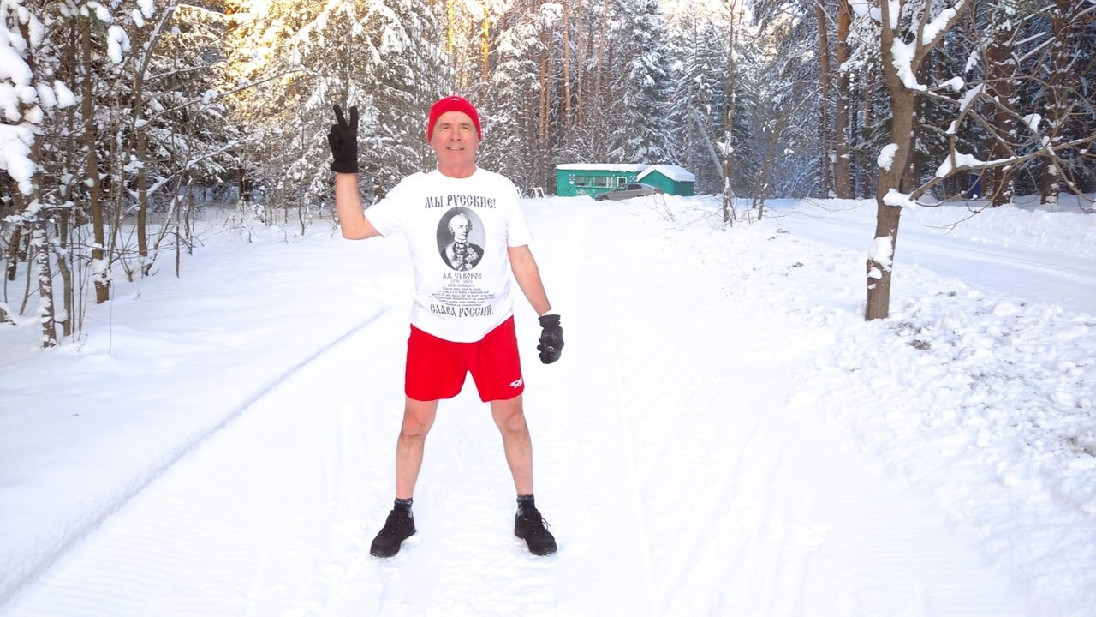
Личный пример – это лучшая мотивация к формированию культуры здорового образа жизни у обучающихся.
За время работы преподавателем я обнаружил следующее противоречие: о пользе спорта, о ЗОЖ говорят много, давно и долго, на уроках преподаватели рассказывают о вредных привычках, о здоровом питании, о необходимости занятий спортом и т.д. Но противоречие как раз и заключается в том, что не растет число детей на спортивных площадках, а массовость любителей лыжного спорта и бега можно увидеть только на Всероссийской лыжной гонке «Лыжня России» и Всероссийском массовом забеге «Кросс наций». Наибольшее количество участников подобных соревнований – это школьники в возрасте 10 – 14 лет. Куда же исчезают со спортивных дорожек эти ребята, став на 2 – 3 года старше?
Не расстаются со спортом единицы, несмотря на то, что за последние несколько лет появилось множество популярных блогеров, которые активно пропагандируют занятия спортом и здоровый образ жизни.
Несмотря на популяризацию, проблема нежелания молодежи все еще актуальна.
Современные технологии и развлечения предлагают молодым людям более привлекательные альтернативы проведения свободного времени, чем занятия спортом.
Но главная причина, я уверен, в том, что нет у ребят авторитетного, целеустремлённого наставника, за которым хотелось бы идти и на которого хотелось быть похожим. И чем раньше появится такой наставник, тем будет лучше.
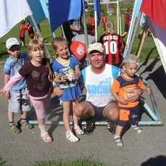 | 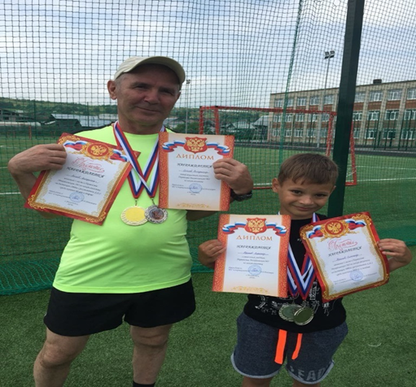
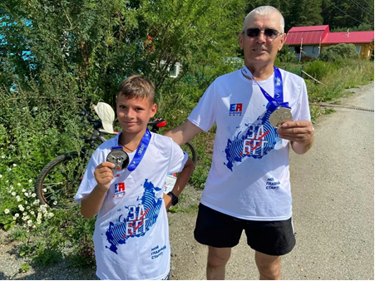 | 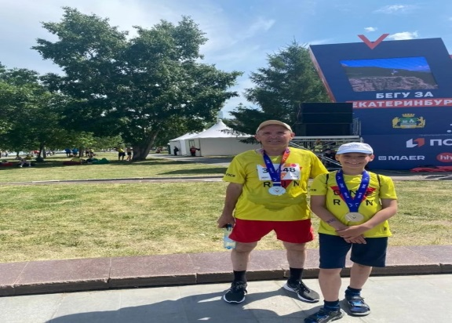

Уверен, что только личный пример педагога – это лучшая мотивация к формированию культуры ЗОЖ учащихся.
Во все времена у всех народов мира непреходящей ценностью человека и общества являлось и является физическое и психическое здоровье. Тенденция занятия спортом набирает свои обороты с каждым годом все больше и больше. Совсем недавно можно было наблюдать упадок интереса молодежи в целом к здоровому образу жизни, то сейчас здоровый образ жизни, а вместе с тем и занятия спортом становятся престижными.
ЗОЖ – это комплекс устойчивых полезных для здоровья привычек и правил. Начинать их выработку в юношеском, а тем более старшем возрасте не просто: мешают устоявшиеся нездоровые привычки и лень. В детстве же, при правильном сочетании стабильного режима дня, надлежащего воспитания, условий здорового быта и учебы, комплекс привычек к ЗОЖ вырабатывается легко и закрепляется прочно на всю жизнь.
Для подрастающего поколения формирование ценного отношения к своему здоровью, здоровью других членов общества, воспитание в себе нетерпимости к вредным привычкам является одной из самых важных задач.
Современные подростки достаточно хорошо осведомлены о необходимости соблюдать здоровый образ жизни, и относятся к своему здоровью самым серьёзным образом. В то же время, в реальной жизни подростку бывает далеко не просто соблюдать все правила здорового образа жизни.
Безусловно, огромное значение в вопросе приобщения подростка к здоровому образу жизни имеет личный пример родителей, семейные традиции. Если мама и папа занимаются спортом сами, посещают тренировки, ходят на лыжах, играют в спортивные игры, делают физические упражнения, то и ребёнок, глядя на них, с самого раннего возраста привыкает к физическим упражнениям, старается сам выполнять упражнения.

А если в семье таких традиций не сложилось? По разным может быть причинам…
И вот тогда на первое место выходит образовательное организация, школа, техникум. Здоровье и физическое воспитание обучающихся должно быть одним из важнейших направлений деятельности образовательной организации. Охрана здоровья обучающихся – это забота всего педагогического коллектива.
Всю свою сознательную жизнь я занимаюсь спортом, веду здоровый образ жизни, практикую закаливание.
Работая преподавателем в техникуме, я обратил внимание на то, что ребята достаточно много учебного времени пропускают из-за того, что болеют, в основном простудными заболеваниями.
Вот тогда пришёл к мысли о том, что именно я своим примером должен научить ребят заботиться о своем здоровье, именно я должен пропагандировать преимущества здорового образа жизни, спорта, закаливания, формировать культуру здоровья у учащихся.
Приняв такое решение, в День знаний, 1 сентября 2020 года, на классном часе с ребятами группы, классным руководителем которой являлся, я провёл беседу о здоровом образе жизни, здоровье и закаливании.
Целью беседы было сформировать у учащихся правильное представление о здоровье, механизмах его поддержания и необходимости приобретения навыков и умений по ведению здорового образа жизни.
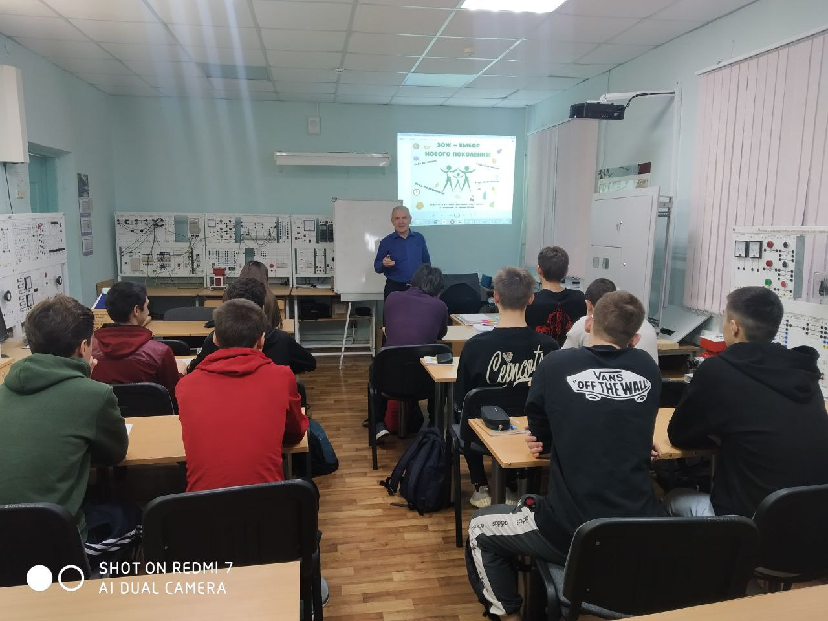
В ходе беседы удалось донести до ребят важную информацию о преимуществах здорового образа жизни, о пользе закаливания, как универсального средства повышения сопротивляемости организма различным вредным внешним воздействиям и способности быстро и безболезненно приспосабливаться к изменениям внешней среды, к резким атмосферным и температурным колебаниям и т.д.
Мы перешли к практическим действиям. Подтянулись ребята, обучающиеся в других группах. Всё происходило на добровольной основе, никакого принуждения.
Каждое утро начинаем с босохождения, при любой погоде! Затем зарядка, разминка.
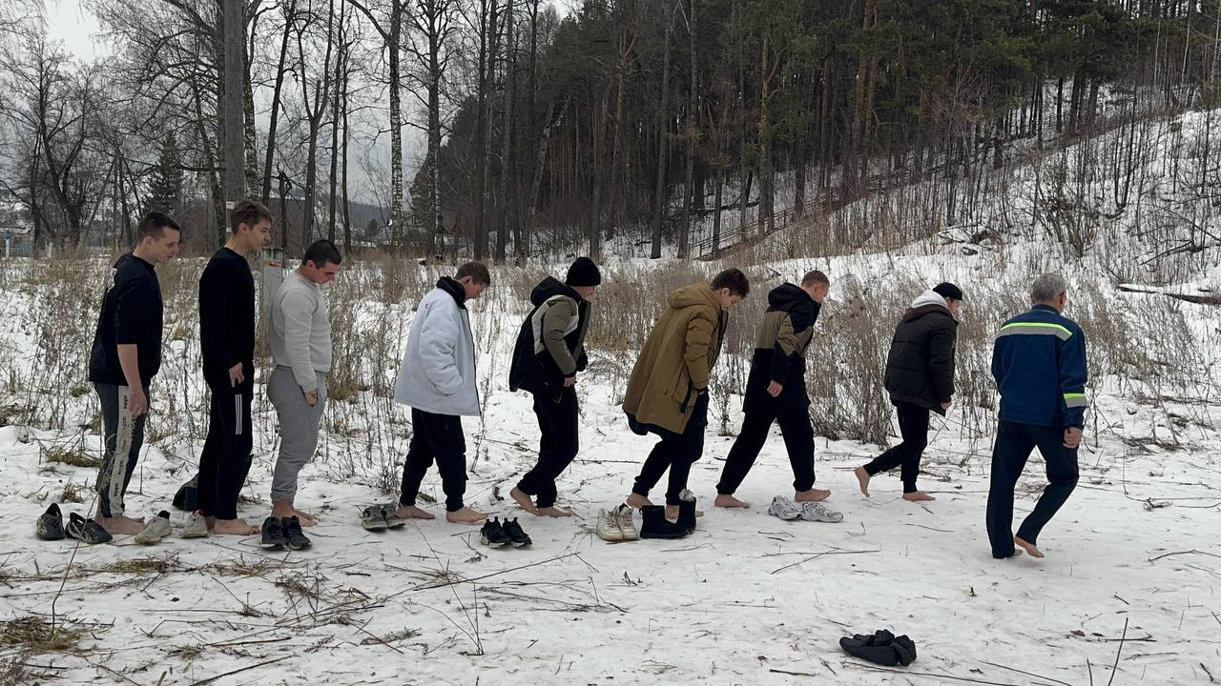
Участвуем в спортивных, оздоровительных, экологических мероприятиях городского и межмуниципального уровня.
Ежегодный праздник бега, Всероссийский день бега «Кросс наций»!
К участию в пробегах привлекаются сотни тысяч школьников, студентов, рабочих и служащих самых разных возрастов. Команда нашего техникума всегда входил число лидеров и призёров.
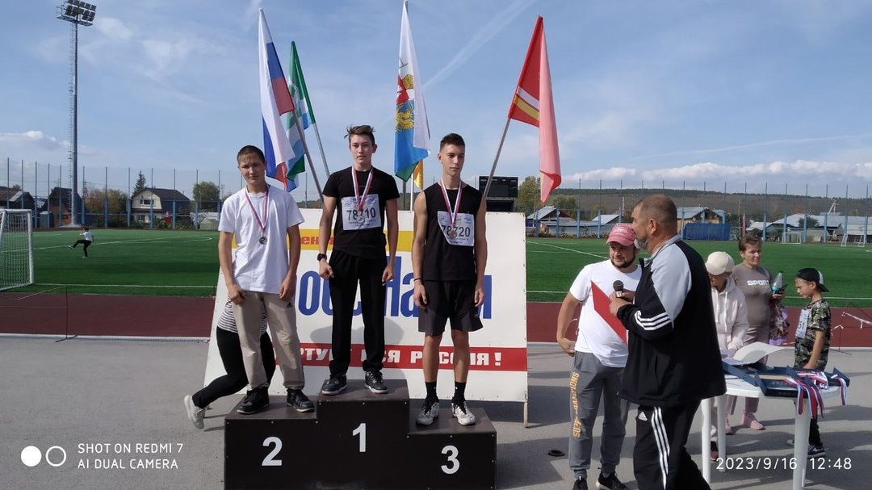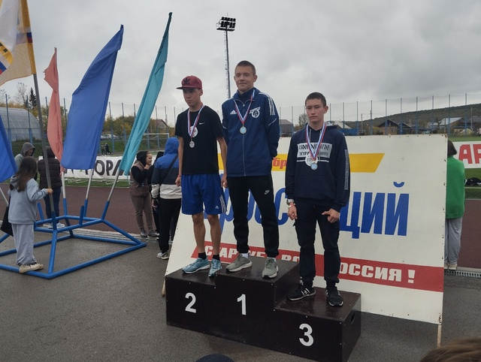
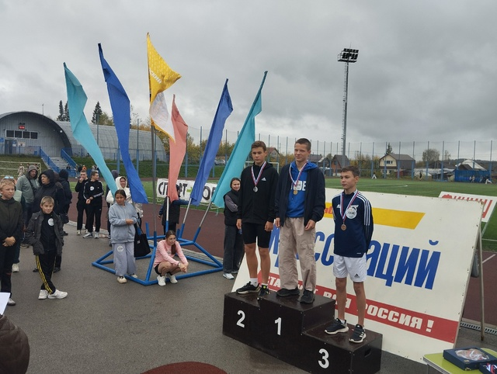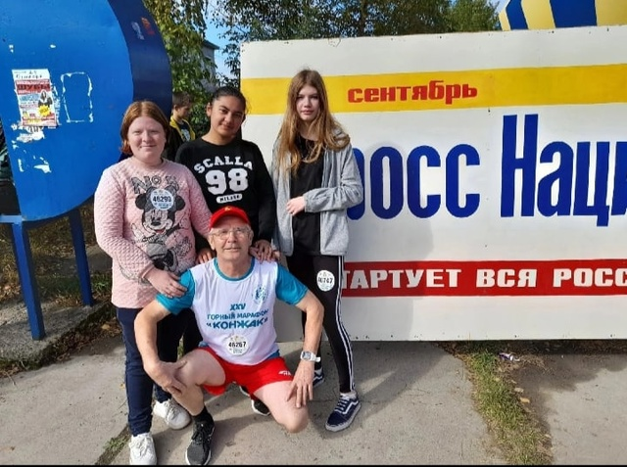

На слайдах представлены фото разных лет, но весь пьедестал неизменно занимают студенты Михайловского филиала «Сергинского многопрофильного техникума».
Ежегодный Осенний межмуниципальный легкоатлетический кросс, который проводится в октябре и им завершается беговой сезон. И снова наши студенты и преподаватели в призёрах!
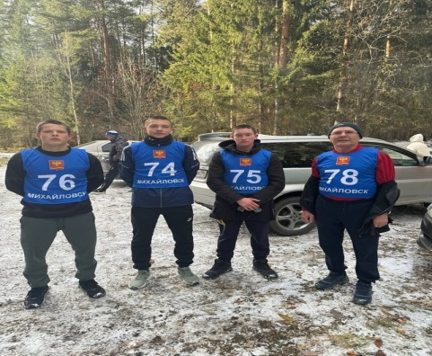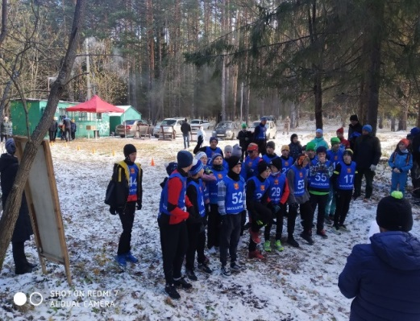
У нас ещё до старта… Наши на старте.
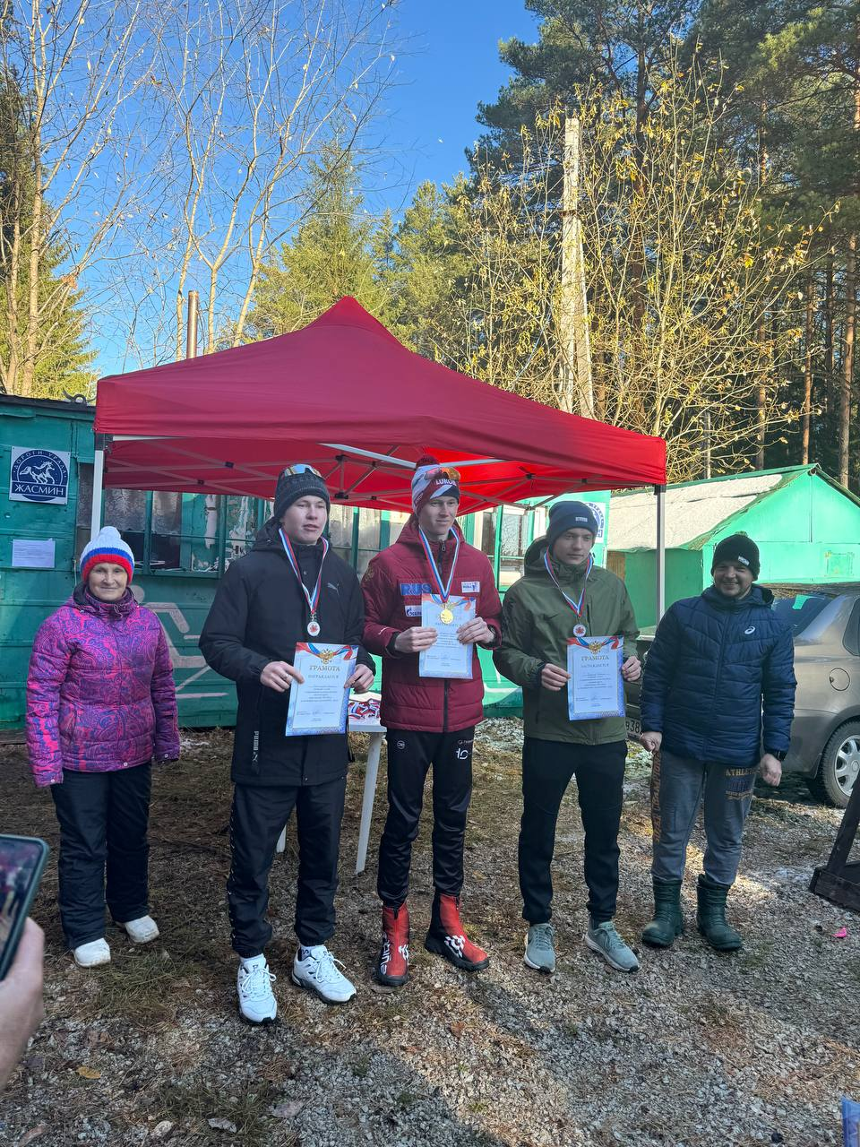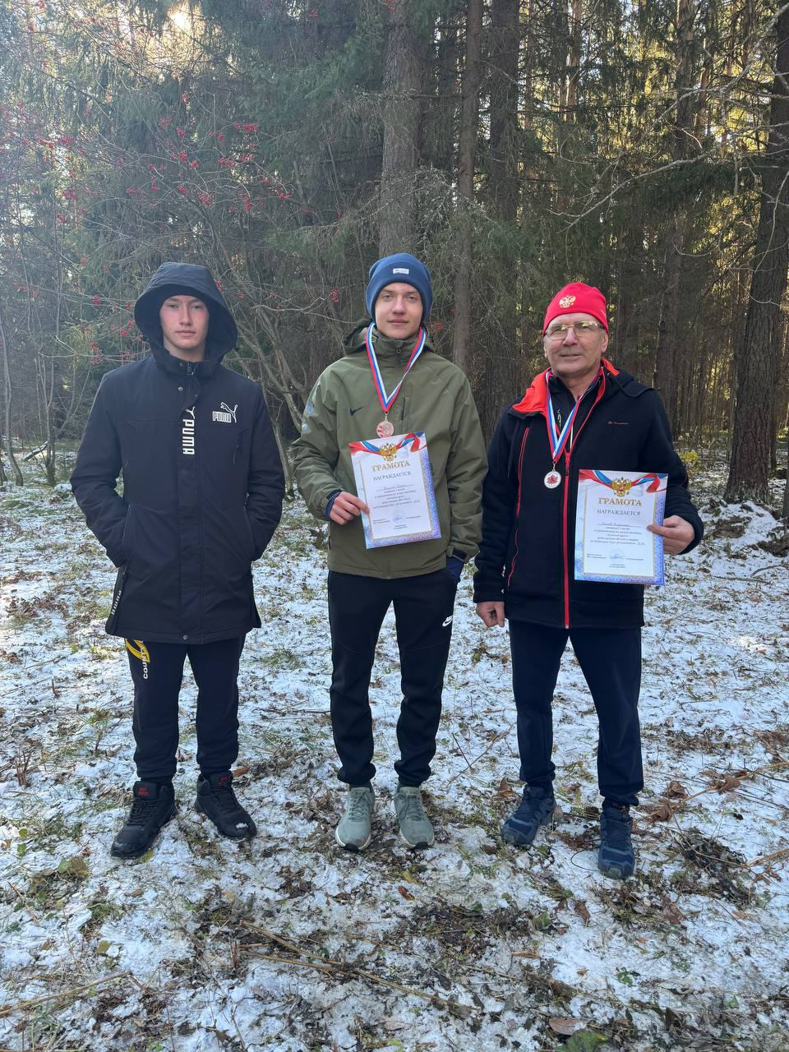
Победители и призёры. И личное участие!
Ежегодная Всероссийская массовая лыжная гонка «Лыжня России» так же не обходится без нашего участия. Участвуют как студенты, так и преподаватели, а если посчастливится занять призовое место, то это праздник для всех!
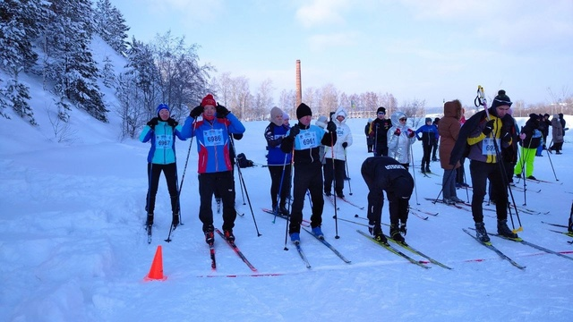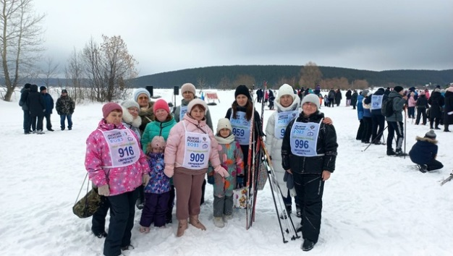

Ежегодная городская легкоатлетическая эстафета в честь Дня Победы. Более 20 команд в разных возрастных группах собирается на столь значительное и популярное соревнование. Команда техникума верна своим традициям, всегда занимает одно из почётных призовых мест.
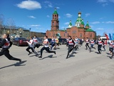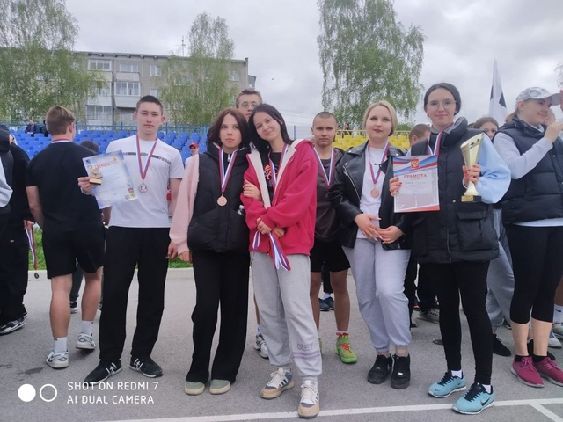
Закал-бег! Основы этого вида физической культуры были заложены ещё великим русским полководцем А.В. Суворовым, который в детстве был хилым и болезненным ребёнком, однако благодаря постоянным тренировкам и правильно организованному режиму выполнения нагрузок он смог достичь состояния высокого уровня физической подготовки.
Закал-бег подразумевает совершение пробежек на открытом пространстве в любое время года, независимо от температуры окружающего воздуха и погодных условий, причём из одежды на человеке допускается наличие только спортивных трусов и майки.
Этот вид активности ведёт к полному оздоровлению и функциональной перестройке организма. Еженедельные закаливающие пробежки стали в нашем техникуме традиционными. Два раза в неделю, каждые вторник и пятницу, после окончания занятий, мы выходим на закал-пробег. При любой погоде! От внешних условий зависит только расстояние, которое мы пробегаем.
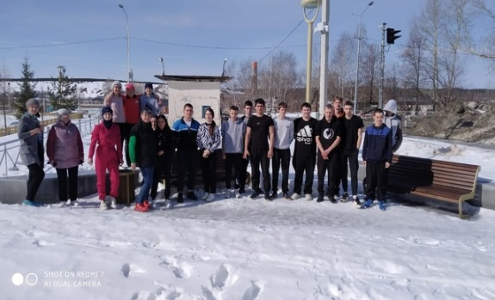 | 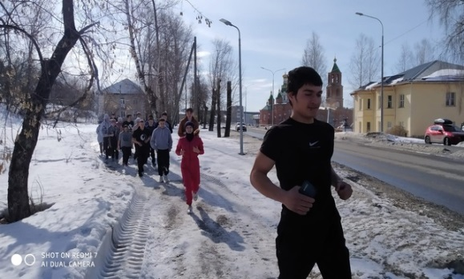
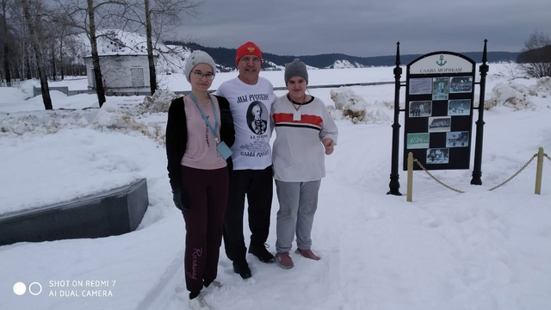 | 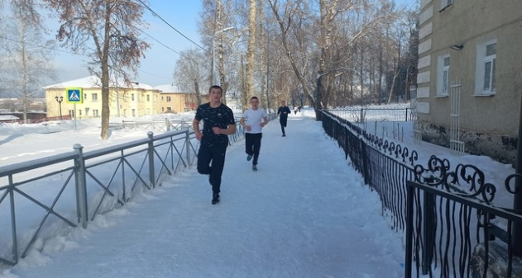
Но не спортом единым происходит приобщение студентов к
решению задач, имеющих практическое значение для развития обучающихся
нового поколения, формирование позитивного имиджа современного обучающегося и нового стиля социального поведения, пропаганда образа жизни обучающихся нового поколения, отличилась наша команда «ПРОФИ» и на большой сцене в ежегодном фестивале агитбригад "Я выбираю ЖИЗНЬ!". Запоминающееся выступление с призывом к позитивному мышлению и правильному питанию не оставило равнодушным зал, который ребята в финале выступления зажгли своими огоньками!
Среди 13 команд наши ребята удостоены отдельным благодарственным письмом от АО " Уральская фольга" за активное участие в движении агитбригад, неравнодушие и творческий подход в пропаганде здорового образа жизни. "Профи есть Профи! И этим всё сказано!" - отметил один из членов жюри.
Здесь также присутствует личный пример и участие преподавателя, режиссёра-постановщика, сценариста и вдохновителя Коноваловой М. В. 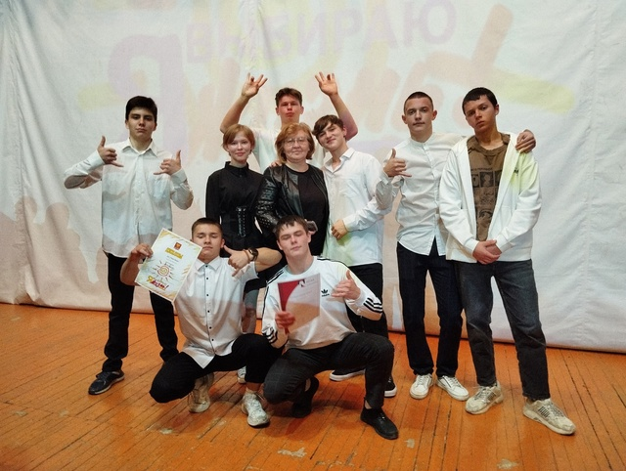
В заключение хотелось бы отметить, что здоровье, по определению Всемирной организации здравоохранения, - это состояние полного физического, душевного и социального благополучия, а не только отсутствие болезней и физических дефектов.
Здоровье человеческого общества в целом зависит от множества социальных, природных и биологических факторов.
Здоровый образ жизни формируется из множества составляющих, причем каждый компонент по-своему важен. Игнорирование даже одного из них может свести на нет все прочие усилия.
Стандарт нового поколения ориентирован не только на усвоение обучающимся определенной суммы знаний, но и на развитие его умений и привычек, направленных на здоровый и безопасный образ жизни.

